定投指数基金的过程中如何加仓

**作者：二师父**

**微信公众号：二师父定投**

**ID:ershifudt88**

当市场下跌的时候，一些仓位不足的投资者总会问二师父：如何建立底仓。

问这种问题的朋友主要是想以更低的价格买入更多优质的指数基金。而从读者的问题来看，这显然对底仓的理解是有偏差的。

什么是底仓呢？打底仓是账户没有投资股票或者指数基金的投资者一次性购买一定的投资品种，然后账户持有指数基金，这样的行为叫做建立底仓。

而对于已经开始定投的朋友，账户是有仓位的，如果再进行大额度买入就不是建立底仓了，而是加仓。那么指数基金定投的过程中有没有必要加仓，如何加仓呢？今天一起来学习指数基金定投过程中如何手动加仓。

**一：为什么要手动加仓**

二师父问大家：投资股权的核心点在什么。不知道大家投资这么长时间有没有深入思考过这个问题。

**其实无非就是选择优质的长期盈利增长的股权，然后低价格买入。那引申下定投的目的又是什么呢？就是当市场下跌预期很大的情况下，我们选择长期盈利增长的优质指数，然后分阶段买入，在指数波动的过程中摊低买入的价格。**

只要买的指数盈利足够好，价格足够便宜，未来坚持持有的话赚钱没问题。

关键问题来了。如果市场底部真的到了，我们一次加仓的话收益率会比定投要好。

如果你从今年开始定投，截至目前不管是定投沪深300还是上证50指数，收益率一定低于年初一次性买入的收益。为什么呢？正是因为今年1月初是一个相对底部。

这就是底部加仓的意义。去年10月份也是一个市场底部。我发过朋友圈，当时特别高兴，因为上证综合指数跌到了2486点。在那段加倍定投的日子里面奠定了这轮熊市积累低估资产的基础。

**当然，并不是每个人都有面临大跌而面不改色的心态。这需要有清晰的资产规划、有稳定的现金流收入、有对未来坚定的信心，更有控制自我情绪的强大自制力。二师父的读者里面投资做的好的都具备这些条件。他们赚了会感激我，亏了会耐心守候等待上涨。这样的人不仅投资做的好，工作也会很出色，生活也会非常幸福。**

下面是18年10月份的截图，二师父不喜欢当马后炮，所以机会来的时候我首先就上了。

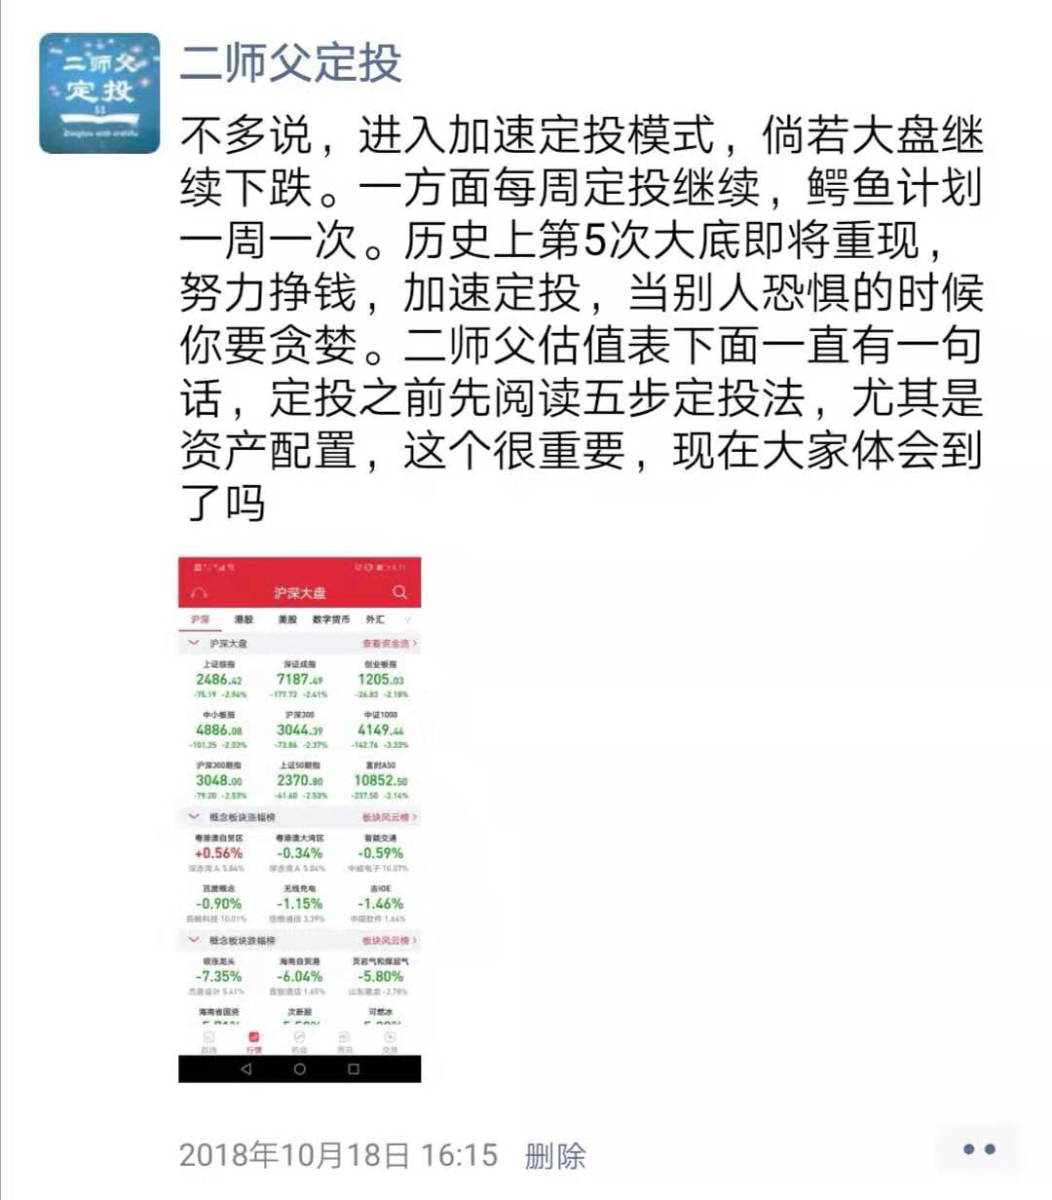

**二：什么时候可以建立底仓**

这个问题难度就比较大了，对于刚接触指数基金的朋友，可能需要在市场实践一段时间，同时结合二师父提供的估值指标一点点的领悟。

首先要保证全市场都处于大熊市，这个判断方法有三个。

**一是全市场指数市盈率百分位**：这个在二师父的估值表里面有，利用的是从2000年到2019年全市场的数据计算的百分位，衡量全市场指数市盈率的高低。13年大熊市的时候全市场指数跌破了历史大底部，创下了历史新低。那时候全市场指数市盈率百分位有低于5%的情况。

对于我们投资，不一定能够遇到这种历史性的机会。所以当全市场指数市盈率百分位在10%左右，就是市场的相对底部了。

**二是格雷厄姆指数**：这个指数采用的是盈利收益率与中国10年期国债收益率的比值，当格雷厄姆指数大于2倍的时候，也说明全市场指数处于相对的底部。

**三是巴菲特指标：**也叫做资产证券化率。巴菲特指标=股票总市值/GNP国民生产总值，当巴菲特指标低于60%，说明股市整体处于相对底部。

**仅仅有这三个条件还是不够的，还需要投资的指数盈利好且处于极度低估区域。二师父的估值表里面的宽基、行业及策略指数都是盈利好的指数。经过层层筛选而留下来的精英。**

我们只需要找到极度低估时刻，将历史最大下跌幅度控制在20%以内就可以一次加仓。

**结论：**定投和一次性加仓并不冲突，因为他们的目的都是为了买到低价的优质资产，既然如此，两种方法都可以使用。只不过定投可以长期使用，即使在大盘3000点以上也可以定投低估的优质指数。

**而对于一次加仓，一定需要选好指数，看好市场位置，控制加仓指数的最大下跌幅度，否则一次性买入遭遇较大回撤必定会让投资者蒙受亏损。**

免责申明：本文仅为二师父个人投资心得记录，不构成投资建议和投资指导，读者根据本文及星球以往任何观点投资都需要风险自行承担。